|  |  |
| --- | --- |
| **TRƯỜNG THCS …**  **A. MA TRẬN ĐỀ KIỂM TRA** | **MA TRẬN ĐỀ KIỂM TRA HỌC KÌ I**  **MÔN TOÁN 6**  **NĂM HỌC 2021 – 2022** |

|  |  |  |  |  |  |  |  |  |  |  |  |
| --- | --- | --- | --- | --- | --- | --- | --- | --- | --- | --- | --- |
| **Mức độ**  **Chủ đề** | **Biết** | | **Thông hiểu** | | **Vận dụng thấp** | | | **Vận dụng cao** | | **Tổng** | |
| **TN** | **TL** | **TN** | **TL** | **TN** | **TL** | | **TN** | **TL** | **TN** | **TL** |
| **Chủ đề 1**  **Tập hợp số tự nhiên.** | Biết thực hiện phép tính trên N. | | Giải bài toán tìm số tự nhiên x | | Luỹ thừa với số mũ tự nhiên.  Thứ tự thực hiện các phép tính. | | |  | |  |  |
| Số câu  Số điểm | 2  0,4 | 1  0,5 |  | 2  1,0 |  |  | |  |  | 2  0,4 | 3  1,5 |
| **Chủ đề 2**  **Tính chia hết trong tập số tự nhiên** | Dấu hiệu chia hết | | Số nguyên tố  Hợp số  Phân tích một số ra thừa số nguyên tố.  Dấu hiệu chia hết | | Vận dụng cách tìm BC, ƯC, BCNN, ƯCLN để giải bài toán thực tế | | | Vận dụng kiến thức biểu thức chia hết cho 1 biểu thức chứng tỏ biểu thức chia hết cho 1 số, tìm số tự nhiên n. | |  | |
| Số câu  Số điểm | 2  0,4 |  | 1  0,2 | 1  1,0 |  | 1  1,0 | |  | 1  0,5 | 3  0,6 | 3  2,5 |
| **Chủ đề 3**  **Số nguyên** | Phép cộng và phép trừ số nguyên  Quy tắc dấu ngoặc | | Hiểu về số đối, tính tổng các số nguyên. | | Quy tắc dấu ngoặc  Ước và bội của một số nguyên | | |  | |  |  |
| Số câu  Số điểm | 3  0,6 | 3  1,5 | 2  0,4 |  |  |  | |  |  | 5  1,0 | 3  1,5 |
| **Chủ đề 4**  **Một số hình phẳng trong thực tiễn** | Hình tam giác đều. Hình vuông. Hình lục giác đều | | Hình chữ nhật. Hình thoi. Hình bình hành. Hình thang cân.  Diện tích, chu vi các hình. | | Chu vi và diện tích của một số tứ giác.  Vận dụng thực tiễn | | |  | |  |  |
| Số câu  Số điểm | 1  0,2 |  | 2  0,4 |  |  | | 1  1,5 |  |  | 3  0,6 | 1  1,5 |
| **Chủ đề 5**  **Tính đối xứng của hình phẳng trong tự nhiên** | Hình có trục đối xứng, tâm đối xứng | |  | |  | | |  | |  | |
| Số câu  Số điểm | 2  0,4 |  |  |  |  | |  |  |  |  |  |
| **Tổng** | 10  2,0  20% | 4  2,0  20% | 5  1,0  10% | 2  2,0  20% |  | | 1  2,5  25 % |  | 1  0,5  5% | 15  3,0  30% | 8  7,0  70% |

**B. ĐỀ KIỂM TRA:**

**I. TRẮC NGHIỆM KHÁCH QUAN: ( 3,0 điểm) Hãy khoanh tròn vào đáp án đúng.**

1. Số đối của số - (-7 + 3) là:

**A.** 10. **B.** – 10. **C.** -4. **D.** 4.

1. Trong các số sau số nào chia hết cho cả 2;3;5 và 9.

**A.** 1230. **B.** 2103. **C.** 1350. **D.** 3105.

1. Tổng các số nguyên x biết -5 $≤$ x < 5 là:

**A.** 0. **B.** -1. **C.** -9. **D.** -5.

1. Tập hợp A = { - 10; - 11; -12;.; -89; -90} có số phần tử là:

**A.** 80. **B.** 81. **C.** 40. **D.** 50.

1. Thương 36: 33 bằng:

**A.** 13. **B.** 32. **C.** 39. **D.** 33.

1. Tổng, hiệu nào sau đây chia hết cho 4.

|  |  |
| --- | --- |
| **A.** 60-16 | **B.** 80+24 -18 |
| **C.** 27 + 4.11 | **D.** 48 + 13 |

1. Số tự nhiên lớn nhất có ba chữ số khác nhau là:

**A.** 999. **B.** 789. **C.** 987. **D.** 123.

1. Kết quả phân tích số 60 ra thừa số nguyên tố là:

|  |  |  |  |
| --- | --- | --- | --- |
| **A.** 2.32.5 | **B.**23.3.5 | **C.** 22.3.5 | **D.** 2.3.52 |

1. Để liệt kê các phần tử của tập hợp X = . Cách nào sau đây đúng?

**A.** X = {- 4;- 2;-1;0;1;2;4}. **B.** X = {- 4;- 2;-1;1;2;4}.

**C.** X = {1;2;4;8}. **D.** X = {1;2;4}.

1. Điền chữ số vào dấu * để được số  thỏa mãn điều kiện: Chia hết cho 2 và lớn nhất.

**A.** 546. **B.** 540. **C.** 600. **D.** 548.

1. Kể tên các đường chéo chính của hình lục giác đều *ABCDEF*:

***A***

***B***

***F C***

***E D***

|  |  |  |  |
| --- | --- | --- | --- |
| **A.** *AD*, *BE*, *CF* | **B.** *AB*, *BC*, *CD*, *DE*, *EF*, *FA* | **C.** *AC*; *AD*, *AE* | **D.** *AD*, *BE* |

.

1. Hình vuông có chu vi 20cm thì diện tích của nó là:

**A.** 20 cm2. **B.** 25 cm. **C.** 25 cm2. **D.** 16 cm2.

1. Có bao nhiêu hình thoi trong hình vẽ dưới đây?.

**B.** 1. **B.** 3. **C.** 2. **D.** 4

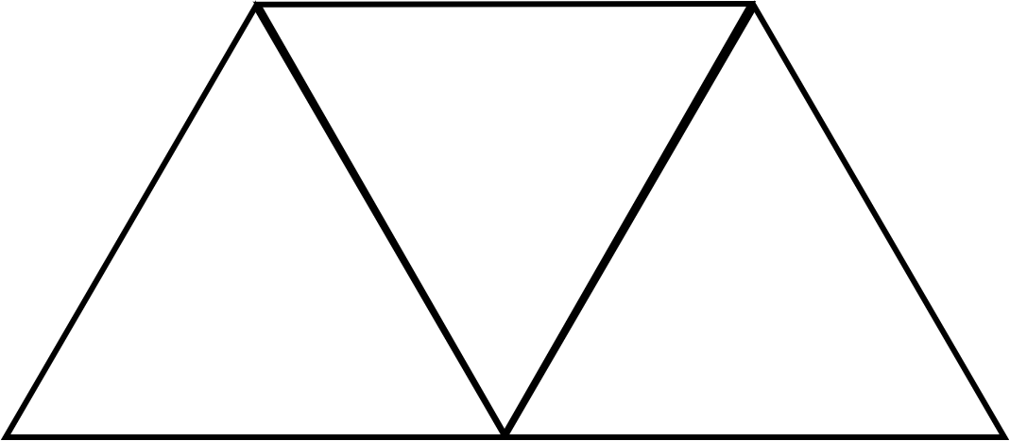.

1. Trong các câu sau, câu nào **sai**?

**A.** Tam giác đều bất kì có ba trục đối xứng.

**B.** Mọi hình vuông đều có bốn trục đối xứng.

**C.** Mọi hình bình hành có hai trục đối xứng.

**D.** Mọi hình thang cân có một trục đối xứng.

1. Gọi O là tâm đối xứng của một hình vuông. Câu nào sau đây là **sai**?

**A.** Điểm O là tâm đối xứng của mỗi cạnh hình vuông.

**B.** Điểm O nằm trên mọi trục đối xứng của hình vuông.

**C.** Điểm O là giao điểm của hai đường chéo của hình vuông.

**D.** Điểm O là tâm đối xứng của mỗi đường chéo của hình vuông.

**II. TỰ LUẬN: ( 7điểm)**

**Bài 1(1,5 đ):** Thực hiện phép tính ( Tính nhanh nếu có thể).

a) 47. 134 – 47.35 + 47 b) ( - 13) + 10+ (-5) c) 

**Bài 2(1,5 đ)**: Tìm x, biết:

a) 5 - x = -12 b) 3x - 7 = 2.32 - 22 c) 

**Bài 3(1,0 đ)**: Học sinh cả khối 6 khi xếp hàng 6; hàng 9; hàng 15 đều không có em nào lẻ hàng. Biết số học sinh cả khối trong khoảng từ 150 đến 200 em. Tính số học sinh khối 6?

**Bài 4(1,0 đ):** Tìm các chữ số a và b để số  chia hết cho cả 2; 3 và 5.

**Bài 5(1,5 đ):**

Chú Bảo lát nền sàn một căn phòng hình chữ nhật có chiều dài là 10m, chiều rộng là 8m bằng những viên gạch hình vuông cạnh 40cm. ( Mạch vữa giữa các viên gạch không đáng kể). Giá tiền một viên gạch là 30 000 đồng.

1. Tính diện tích nền sàn căn phòng và diện tích một viên gạch.
2. Tính số viên gạch để lát kín nền căn phòng đó.
3. Hỏi chú Bảo cần có bao nhiêu tiền để mua gạch, lát kín nền sàn căn phòng đó?

**Bài 6 (0,5 đ)**: Tìm số tự nhiên n sao cho 3n + 2 chia hết n - 1

**C. BIỂU ĐIỂM - ĐÁP ÁN:**

**I. TRẮC NGHIỆM KHÁCH QUAN: (3điểm) Mỗi câu đúng 0,2đ**

|  |  |  |  |  |  |  |  |  |  |  |  |  |  |  |  |
| --- | --- | --- | --- | --- | --- | --- | --- | --- | --- | --- | --- | --- | --- | --- | --- |
| **Câu** | **1** | **2** | **3** | **4** | **5** | **6** | **7** | **8** | **9** | **10** | **11** | **12** | **13** | **14** | **15** |
| **Đáp án** | **C** | **C** | **D** | **B** | **D** | **A** | **C** | **C** | **B** | **D** | **A** | **C** | **C** | **C** | **A** |

**II. TỰ LUẬN: ( 7 điểm)**

|  |  |  |  |
| --- | --- | --- | --- |
| Bài | Phần | Sơ lược lời giải | Điểm |
| 1  (1,5đ) | a | 47. 134 – 47.35 + 47 = 47. (134 – 35 + 1) = 47.100 = 4700 | 0,5 |
| b | ( - 13) + 10+ (-5) = -18 +10 = -8 | 0,25  0,25 |
| c |  | 0,25  0,25 |
| 2  (1,5đ) | a | 5 - x = -12  x = 5+12  x = 17  Vậy x = 17 | 0,25  0,25 |
| b | 3x - 7 = 2.32 - 22  3x - 7 = 14  3x = 21  x = 7  Vậy x = 17 | 0,25  0,25 |
| c | Vậy x = 5 | 0,25  0,25 |
| 3  (1đ) |  | Tìm các chữ số a và b để số  chia hết cho cả 2; 3 và 5.  Số số  chia hết cho cả 2 và 5 nên b = 0, ta được số  Xét tổng 3+a+4+0 = 7+a  Để số  chia hết cho 3 thì (7+a) chia hết cho 3  Mà nên  Vậy  và b = 0 | 0,25  0, 25  0,25  0,25 |
| 4  (1đ) |  | Gọi số HS khối 6 là x (150 ≤ x ≤ 200, x  ).  Vì khi xếp hàng 6, hàng 9, hàng 15 đều không có ai lẻ hàng nên x ∈ BC ( 6; 9; 15)  Ta có: BCNN ( 6; 9; 15) = 2.32 .5 = 90  => BC (6; 9; 15) = {0; 90; 180; 270:….}  Vì x ∈ BC ( 6; 9; 15) và 150 < x < 200 nên x = 180  Vậy số HS khối 6 là 180 em | 0,25  0, 25  0,25  0,25 |
| 5  (1,5đ) | a | Đổi 10m=1 000 cm, 8m = 800 cm  Diện tích nền căn phòng là:  1 000.800 = 800 000 (cm2)  Diện tích một viên gạch là :  40.40 = 1 600 (cm2) | 0,25  0,5  0,25 |
| b | Do 1000 và 800 đều chia hết cho 40  Số viên gạch cần có để lát kín nền căn phòng đó là:  800 000 : 1 600 = 500 ( viên gạch ) | 0,5 |
| c | Chú Bảo cần có số tiền để mua gạch lát kín nền sàn căn phòng là :  30 000 . 500 = 1 500 000 ( đồng) | 0,5 |
| 6  (0,5đ) |  | 3n + 2 chia hết n -1  3(n -1) + 5 chia hết n -1  5 chia hết cho n - 1 n-1 Ư(5) =   |  |  |  |  |  | | --- | --- | --- | --- | --- | | n-1 | -5 | -1 | 1 | 5 | | n | -4 | 0 | 2 | 6 |   Vì n là số tự nhiên nên n | 0,25    0,25 |
| *(Học sinh làm cách khác vẫn cho đủ điểm)* | | | |